KIRSAL DEZAVANTAJLI ALANLAR KALKINMA PROJESİ
2023 YILI 3. HİBE PROGRAMI

Kümelenme Yatırım Ortaklığı (Bireysel Hibeler)

KİVİ BAHÇESİ KURULUMU
TEKNİK VE İDARİ ŞARTNAME

ADANA
Mayıs - 2023
KİVİ BAHÇESİ KURULUMU
TEKNİK ŞARTNAME

Genel Hükümler:
- Bu şartname ile sertifikalı tüplü fidan kullanılarak telli terbiye sistemli ve damla sulama sistemli kivi bahçesi kurulumu yaptırılacaktır. Ayrıca bahçe başında 5.000 litrelik su tankı da monte edilecektir. Bahçelerin kurulacağı yerler Bakanlığımız tarafından onaylanan Stratejik Yatırım Planlarında belirtilen Adana ili Feke Ekonomik Kalkınma Kümelerine bağlı mahallelerde bulunan arazilerdir. Bahçeler 2 dekar olarak kurulacaktır.
- Bahçe kurulacak arazi üzerinde bahçe kurulumuna engel olacak hiçbir şey bulunmayacak şekilde yükleniciye teslim edilecektir. Arazi üzerinde varsa çalı, yabani ağaç, taş birikintileri, büyük kaya vs. gibi bahçe kurulumunu, telli terbiye yapımını ve su tankının montajını engelleyici unsurlar yatırımcı tarafından mutlaka temizlenmelidir.
- Damla sulama sistemine verilecek suyun arazinin başında hazır edilmesi gerekmektedir. Suyun damla sulama sistemine verilebilecek şekilde arazinin başında hazır edilmesi yatırımcıya aittir. Bunun yapılması için gereken masraflar yatırımcılar tarafından kendi öz kaynaklarından karşılanacaktır. Bu işlemlerin Hibe Sözleşmesi imzalanana kadar tamamlanması zorunludur.
- Yüklenici firma sertifikalı tüplü fidan temini, damla sulama sistemi kurulumu, su tankı, telli terbiye yapımı ve proje tanıtım tabelası montajı işlerini yapacaklardır. Fidan çukurunun açılması ve fidanların dikimi de yükleniciye aittir.
Fidanların Teknik ve Dikim Özellikleri:
- Fidanlar sertifikalı, en az 1 yaşında, en fazla 2 yaşında ve tüplü olmalıdır.
- Bitki türünün form ve özelliğini taşımalıdır.
- Kök sistemi gelişmiş olmalıdır; ana kök, yan kökler ve saçak kökler yeterince gelişmiş sağlıklı ve canlı, aşı yeri iyi kaynamış ve uygun yükseklikte maksimum 20-30 cm aşı yüksekliğinde olmalıdır.
- Bitkiler hastalık ve zararlı yönünden gözle görülebilir ölçüde temiz olmalıdır.
- Fidanlar 5996 sayılı Veteriner Hizmetleri, Bitki Sağlığı, Gıda ve Yem Kanununa istinaden çıkarılan Bitki Pasaportu Yönetmeliğine uygun olmalıdır.
- Fidanların dikimini müteakip yıl içerisinde fidanların niteliğinden kaynaklanan herhangi bir kuruma veya gelişme göstermemesi durumunda, İl/İlçe Tarım ve Orman Müdürlüğü Çiftçi Destek Ekipleri ve yüklenici firma tarafından beraber gerekli tespitler yapılarak tutanakta belirtilen sayıda fidanı firma tekrar demonstrasyon sahibi üreticiye teslim edecektir.
- Fidanların teslimi; fidanların muayene kabulü yerinde yapıldıktan sonra dikim gerçekleştirilinceye kadar muhafazası yüklenici firmaya aittir.
- Tesis edilecek kivi bahçesi 2 dekar olacaktır. Kivi bahçesinin kurulumunda 4,5 X 4 dikim aralığında, 1 dekara en az 56 adet fidan isabet edecektir. Kivi fidanlarının ana çeşidi Hayward, %10 oranında Matua ya da Tomuri çeşidi tozlayıcı çeşidi olacaktır.
- Alınacak fidanlar ve anaçları ismine doğru olmalıdır.
- Tarım ve Orman Bakanlığınca sertifikalandırılmış kivi fidanları üzerinde Tohumluk Tescil Sertifikasyon Merkezi tarafından verilen etiket takılı ve okunur olmalıdır.
- Dikim ve kök budamaları yüklenici tarafından tekniğe uygun olarak yapılacaktır.

Bahçe Başında Su Depolama Tankı
- Polietilen dikey depolar 5.000 lt hacminde kaynaksız, perçinsiz ve yekpare olmalıdır.
- Depolar polietilen hammaddeden üretilmiş, çift katlı imal edilmiş, dışı mavi içi beyaz renkte olmalıdır.
- Hammadesi U.V. stabilizanlı olup güneş ışınlarına karşı dayanıklı olmalıdır.
- Gıda Maddelerinin ve Umumi Sağlığı İlgilendiren Eşya ve Levazımın Hususi Vasıflarını Gösteren Tüzüğe uygun olarak üretilmiş olmalıdır.
- Standart tahliye vanası her bir depo için 1 adet 1-2" ebadında, pirinç küresel vana ve Q32" ebadında PE100 montaj edilebilecek şekilde olmalıdır.
- En az 2 yıl garantisi olacaktır.
- Sulama tankının yerleştirileceği kaidenin yapılması işi yararlanıcı tarafından gerçekleştirilecek olup yüklenici hazır olan kaidenin üzerine tankı yerleştirecektir.

Telli Terbiye Sistemi
- Köşebent Demir;
1.a. 1 da alanda sıra arası 4,5 m sıra üzeri 4 m olacak şekilde; 2 da alanda minimum 112 adet fidan olacaktır. Bu nedenle minimum 112 adet ters U şeklinde 40x40x4mm köşebent olacak şekilde; sağ ve sol ayak yüksekliği 2.10 m tepe çıta yüksekliği 1.80 m olacaktır.
1.b. 2.10 m yüksekliğinde olan ayakların toprak altında kalacak kısmı 30 cm olacak ve bu 30 cm toprağa gömülecek ve betonla sabitleştirilecektir. Beton çukur genişliği 40 cm çapında 30 cm derinliğinde olacaktır.
1.c. Her fidan için gerekli olan köşebent şekli çizimlerde görüldüğü gibidir.
- Sistem üzerinde bulunan ve her bir üst köşebendi 35 cm ara ile bulunan deliklerden geçirilecek olan galvanizli çelik tel 3 mm kalınlığında olacaktır. (2 da alan için yaklaşık 2400 m, 160 kg ağırlıkta 3 mm lik galvanizli çelik tel gerekmektedir)
- Yapılacak köşebentlerin baş kısmında ve son kısmında minimum 3 metre uzunluğunda birer köşebent 60º lik açı ile sistemin askısı için yerleştirilecek ve betonla yere sabitlenecektir.
- Kullanılan U köşebent sayısına göre sabitleme betonu ölçüleri şu şekilde olacaktır. Bir hat üzerinde 10 sıra ve üzeri U köşebent kullanılması durumunda betonarme kütle 100x100 cm ölçülerinde ve 100 cm derinliğinde, 5 ile 10 sıra arasında U köşebent kullanılması durumunda 70x70 cm ölçülerinde ve 70 cm derinliğinde, 5 sıradan az U köşebent kullanılması durumunda 50x50 cm ölçülerinde 70 cm derinliğinde olacak şekilde uygulanacaktır.
- Sistemde kullanılan 3 mm lik galvanizli teller yukarıdaki maddede belirtilen şekilde imal edilmiş gömülü olan betonarme sisteme bağlanarak sabitlenecek ve gergi aparatı ile gerdirilecektir.
- Köşebent demirler EN 10025-2 standartlarında olacaktır.

F- ÇİZİMLER
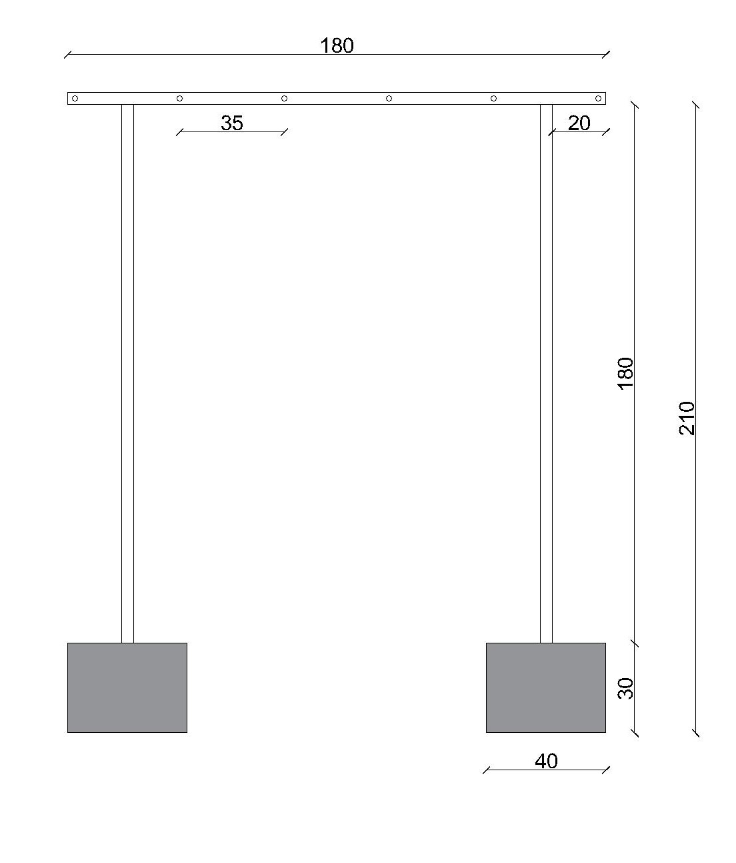

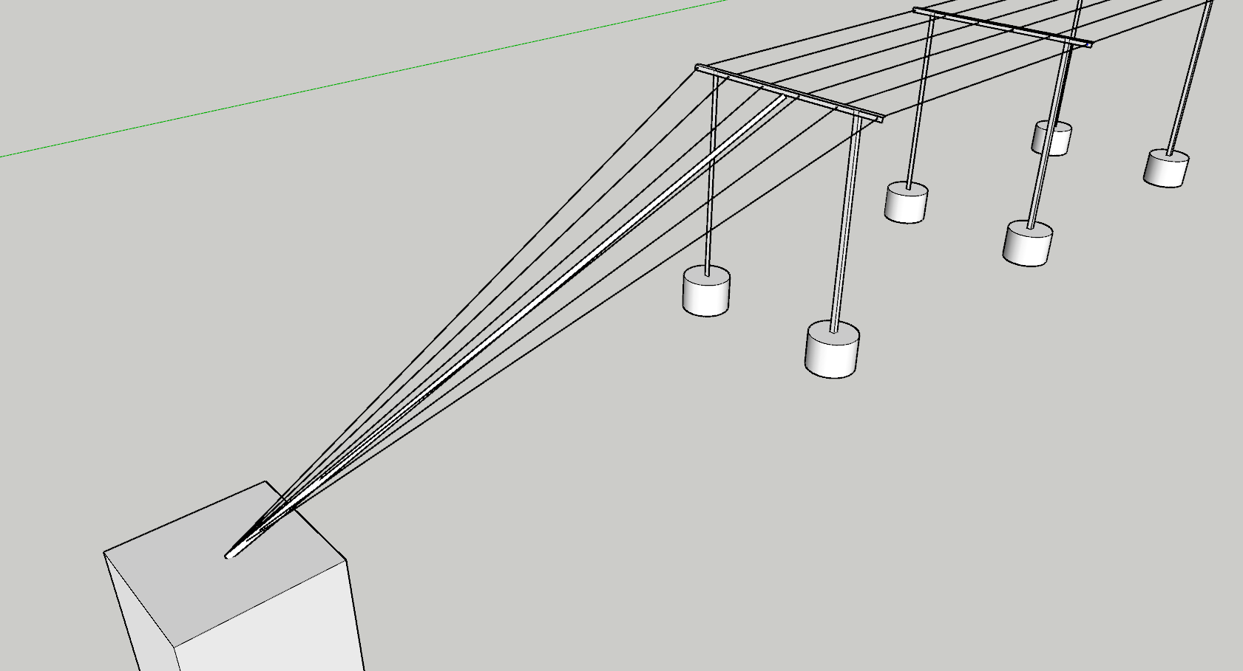
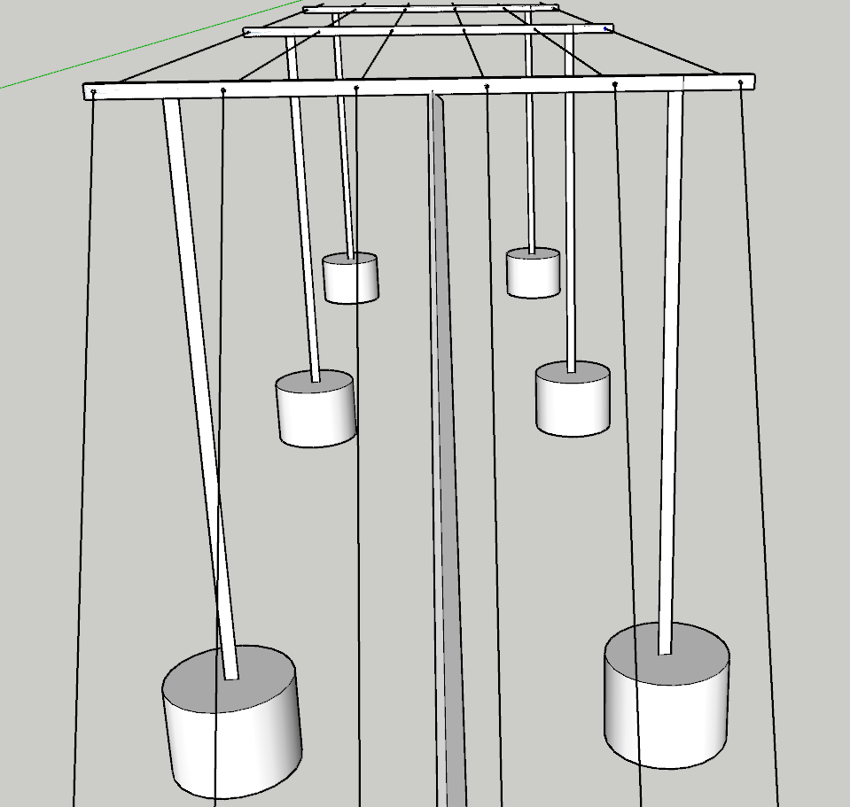
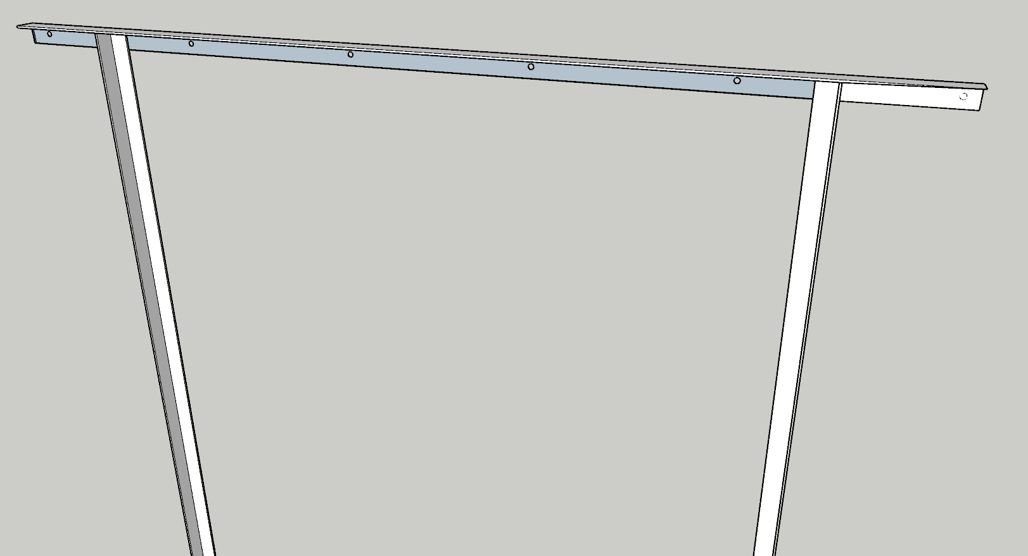

Damlama Sulama Sistemi
Bahçe içi damla sulama sisteminin kurulumunu içermektedir. Suyun tarla başına kadar getirilmesi ve/veya tankta depolanması işi yararlanıcının sorumluluğundadır.
A-LATERAL BORULAR (DAMLA SULAMA BORULARI)
- Damlama borusunun çapı 16 mm olmalıdır.
- Damlama borusu üzerindeki her damlatıcı basınç ayarlı özellikte olmalıdır.
- Damlatıcılar arası mesafe 20 cm den az 50 cm den daha fazla olmamalıdır.
- Damlatıcı debisi 2 l/h olmalıdır.
- Damlama borusu 2-4 bar basınca dayanıklı olmalıdır.
- Damlama borusu çok yıllık kullanıma uygun olmalıdır.
- Her ağaç sırasına 2 hat damla sulama borusu döşenmelidir.
- Damla sulama borularının PE100 borulara bağlantısı priz kolyeler veya çift tırnaklı conta üzerine çıkış nipelleri ile yapılmalıdır,
- Her lateral sonuna gözlük körtapa takılmalıdır,
- Lateral boruların birbirine eklenmesinde en az iki tırnaklı kurtağızlı ekleme nipelleri kullanılmalıdır,
- Maksimum çekme mesafesi çizelgesi olmalı, uygulamada çizelgedeki değerleri geçmemelidir,
- TSE ve standartlarına uygun imal edildiği belgelenmelidir.
- Zirai ilaç ve gübre kullanımlarına karşı dayanıklı olmalıdır.
- Damlama boruları minimum 1 mm et kalınlığına sahip olmalıdır
- Sulama projesine bağlı olarak her sulama grubu vanasının üzerinde girişte 1 adet, çıkışta 1adet manometre bağlanacaktır,
- Filtre ünitesine en uzak lateral sonlarında en az 0.5 atm basınç sağlanmış olmak zorundadır.
B-POLİETİLEN BORU VE EK PARÇALARI
- Su iletim ve dağıtımında PE100 Borular kullanılmalıdır.
- TSE ve/veya ISO standartlarına uygun olarak üretildiği belgelenmelidir.
- İmalatta kullanılacak orijinal hammadde, güneş ışınlarına dayanıklılığını arttırmak için UV katkılı olmalıdır.
- Üretilen boru üzerine standart damgası, anma çaplan ve basınçları, et kalınlığı, imalatçı firmanın ismi, hangi lot numaralı hammaddeden üretildiği, kolayca okunabilecek ve silinmeyecek şekilde yazılı olmalıdır.
- Rulo PE100 borular (Kangal-Makara) en az 8 atm basınca dayanıklı olmak zorundadır.
- PE 100 boru ve ekleme parçaları kimyasallara karşı yüksek dirence sahip olmalıdır.
- Üretici firma, önerdiği boru birleştirme şekillerine ait tüm teknik verileri, boru ve ek parçaları talep eden kişi/şirkete mutlaka bildirmelidir.
- Alt yapı borularının gömülme derinliği, toprak işleme aletlerinin çalışabileceği derinliğin altında ve en az 50 cm derinlikte olmalıdır.
- Her manifold hattı sonunda mutlaka ve gereken yerlerde ana boru sonuna tahliye vanaları yerleştirilmelidir.

C-FİLTRE SİSTEMİ
- 3” lik disk filtre olmalıdır.
- Sistemin sağlıklı çalışması için güvenlik tahliye vanası, sistemin çıkışına basınç sabitleme vanası, çift yönlü hava vanası, çekvalf gibi ek parçalar gerek yerlerde ve yeterli sayıda kullanılması gereklidir.
D-GÜBRELEME SİSTEMİ
- Her damla sulama sistemine 1 adet en az 100 litrelik gübre tankı yerleştirilmelidir.
- Gübre tankı, elektrik olan yerlerde kendinden karıştırıcılı ve basma pompalı olabilir.
- Elektrik olmayan yerlerde by-paslı tanklar kullanılması gereklidir.
- Gübre tankları metalden veya dayanıklı plastikten yapılmış olabilir.
- Her gübre tankının çıkış kısmında, damlatıcılarda tıkanmayı önlemek için ayrı bir disk filtre olmalıdır.
- Gübreli su, filtrelerden sonra tarla veya bahçeye giden ana borunun başlangıç kısmından sisteme enjekte edilmelidir (Metal Filtrelere hiçbir koşulda temas etmemelidir).

E- DİĞER HUSUSLAR
- Kivi bahçesi tesisi Feke Kümesinde her bir lokasyona 2’şer dekar kurulacaktır.
- Toprak hazırlığı, bahçe etrafının ihatası ve tankın konacağı kaidenin yapılması yararlanıcı tarafından yapılacaktır. Bunların dışında kalan telli terbiye sistemi direk altı beton işçiliği ve diğer işçilikler ile kurulum yüklenici firma tarafından yapılacaktır.
- Görünürlük: 125 cm yüksekliğinde 225 cm genişliğinde bir tanıtım tabelasına proje logoları Kontrol Mühendisinin vereceği ölçülere göre yazılacak ve kivi bahçesinin kurulu olduğu her bir lokasyona dışarıdan görülebilecek bir şekilde Tabela ayakları 1.5 m yerden yüksekliği olan uygun bir yere monte edilecektir. Görünürlükte, tabela üzerine Bakanlık, IFAD ve Proje logosu yerleştirilecek ve “Bu Kivi Bahçesi Tarım ve Orman Bakanlığı tarafından yürütülen KDAK Projesi hibesi ile kurulmuştur.” ibaresi yer alacaktır.
- İşin bitirme süresi sözleşme imzalanmasını müteakip 90 (doksan) takvim günüdür.
- Kurulumun tamamlanıp sistem çalıştırılıncaya kadar yapılan iş ve işlemlerde iş sağlığı ve güvenliği yüklenici firmaya aittir.
- İdarenin gösterdiği lokasyonlara, ekstra nakliye ve ulaşım zorlukları için ilave bir ücret ödenmeyecektir.
- Projenin dışında oluşabilecek her türlü maliyet yararlanıcı tarafından karşılanacaktır.

KİVİ BAHÇESİ KURULUMU İDARİ ŞARTNAMESİ

- Kivi bahçe tesisi, Adana ili Feke Ekonomik Kalkınma Kümelerine bağlı mahallelerde bulunan arazilerde gerçekleştirilecektir. Kurulum işi, belirlenen arazilere teknik şartnamede belirtilen ölçü ve özelliklere uygun olarak yapılacaktır.
- Bahçe kurulumu, bizzat yüklenici veya temsilcisi tarafından gerçekleştirilecektir. Nakliye ve tüm kurulum giderleri yükleniciye ait olacaktır. Kargo veya benzer aracı nakil unsurları ile yapılan gönderimler sırasında oluşabilecek zarar ve ziyan yükleniciye aittir. Kazı zorlukları ve taşımaları için Yüklenici ayrıca bir bedel talep etmeyecektir.
- Teknik şartnamede belirtilen kivi fidanının temin edileceği firmanın Bakanlık onaylı fidan üretici belgesine sahip olması veya tohumluk bayilerinden alındığını gösterir belge, yüklenici tarafından sunulacaktır.
- Yatırımcının hibe ödemesini alabilmesi için ana hatlarıyla aşağıdaki süreçler tamamlanmalıdır;
- Yatırımcı, yatırımcı katkı payını ve KDV’yi (varsa ÖTV’yi) banka yoluyla yükleniciye öder, dekontunu alır.
- Yüklenici bahçeyi eksiksiz olarak kurar. Yüklenici kurduğu bahçeyi teslim tesellüm belgesi ile yatırımcıya teslim eder.
- Yüklenici faturayı ve diğer belgeleri yatırımcıya teslim eder.
- Yatırımcı Feke ilçesindeki ÇDE’ye ve İl’de ise İPYB’ye bahçe tesisi işinin bittiğini haber verir.
- İl/İlçedeki ÇDE ve İPYB personeli bahçeleri yerinde görerek tüm belgeleri inceler ve tüm işler eksiksiz ve şartnamelere uygun ise “Girdi Alımları ve Tesis Tespit Tutanağı” hazırlar.
- Yüklenici SGK ve vergi borcunun olmadığına, yatırımcı ise vergi borcunun olmadığına dair belgeleri temin eder.
- Yatırımcı Hibe Ödemesi Talep Belgesini düzenler, ekine Teslim Tesellüm Belgesini, faturaları, dekontları, yükleniciyle yaptığı Uygulama Sözleşmesini ve SGK ile vergi borçlarının olmadığına dair belgeleri koyarak İlçe Tarım ve Orman Müdürlüğüne teslim eder.
- Ödemeler, İlçe Müdürlüklerinin tüm dosya içeriğini İPYB’ye göndermesinin ardından, dosya üzerindeki incelemeler tamamlandıktan sonra MPYB’nin onayı ile UNDP tarafından yatırımcının hesabına gönderilmek suretiyle yapılır.
- Yüklenici, belirtilen uygulama alanlarını göz önünde bulundurarak fiyat teklifi hazırlayacak ve anahtar teslim fiyat verecektir. Çevre uzunluklarının planlanandan farklı olması veya sulama sisteminin kurulumu sırasında metrajların planlanandan farklı olması durumunda ek bir ödeme talep etmeyecektir. Yüklenici vermiş olduğu teklifle sahada gerekli incelemeyi yapmış olduğunu kabul eder.
EPDB tarafından tasarlanan 225X125 cm boyutlarında bir totem tanıtım tabelası bahçenin dışarıdan görülebilecek bir yerine uygun şekilde monte edilecektir. Tabela çift taraflı olarak yapılacaktır. Tabela yüklenici tarafından yaptırılacaktır. Tabela için ek bir ödeme yapılmayacaktır.
